**TRƯỜNG ĐẠI HỌC KHOA HỌC TỰ NHIÊN TPHCM**

**KHOA CÔNG NGHỆ THÔNG TIN**



**NHÓM 14**

# **Hệ thống thông tin phục vụ trí tuệ kinh doanh**

20127122 - Phạm Thái Bình

20127223 - Nguyễn Bùi Hoàng Lam

20127561 - Nguyễn Hoài Mẫn

20127649 - Nguyễn Trí Trạch

GVHD: Hồ Thị Hoàng Vy

**Câu 1:**

**NDS**

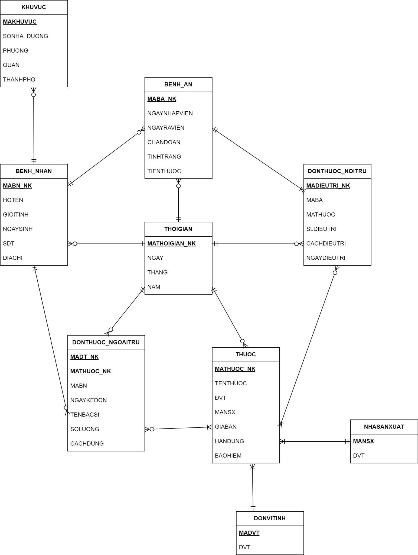

**DDS:**

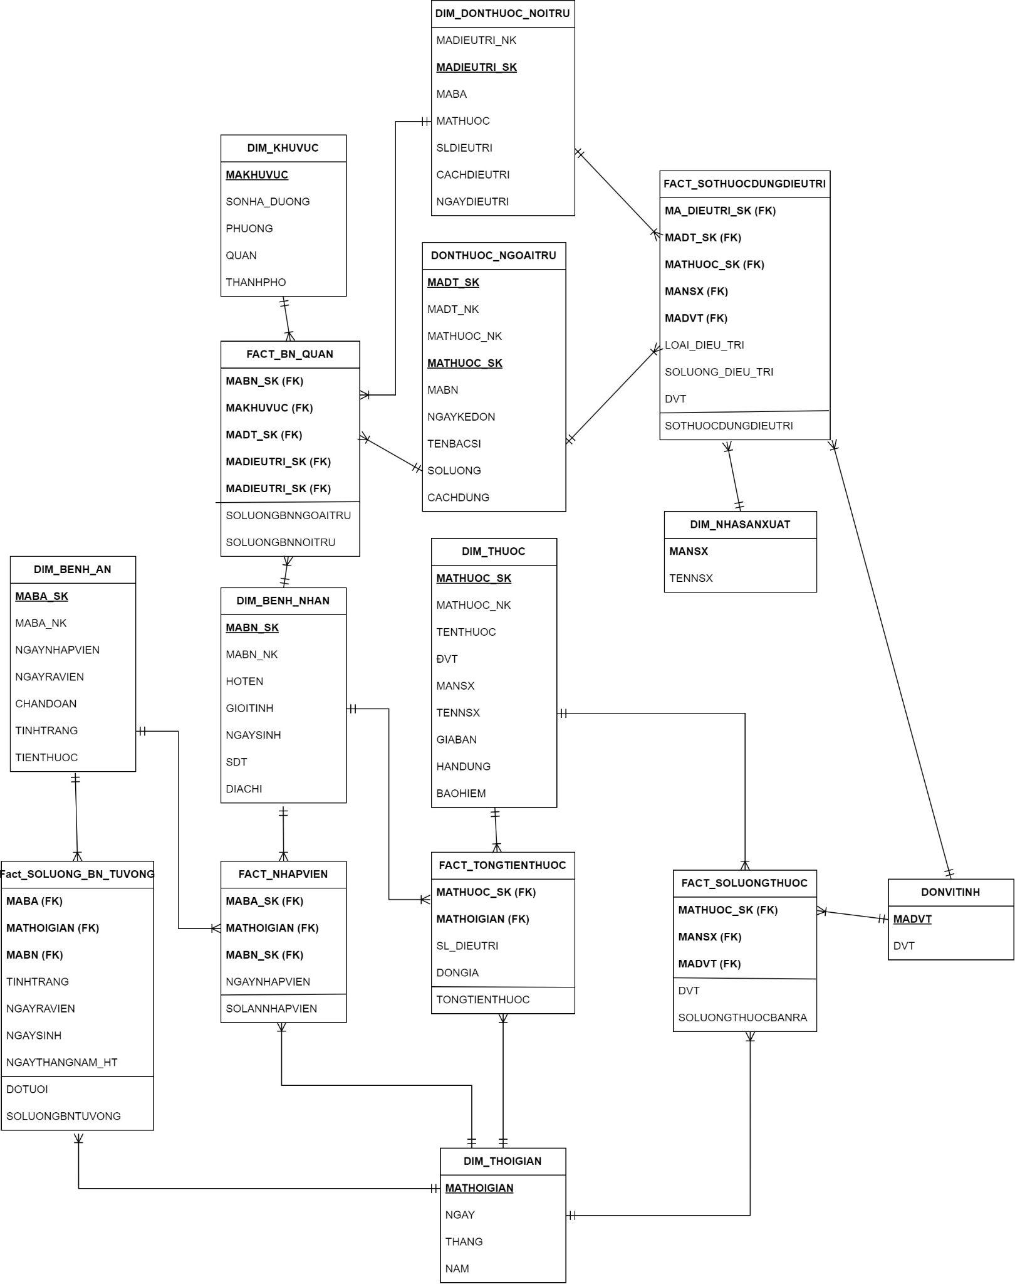

**Câu 2:**

1. **Source -> NDS**

* **BENHNHAN**
* Các Thuộc Tính Mang Giá Trị Tương Nhau Được Đổi Tên

| **BENHNHAN_TPHCM** | **BENHNHAN_HANOI** | **BENH_NHAN** |
| --- | --- | --- |
| MaBN | ID | MABN_NK |
| Hoten_BN | HoTen | HOTEN |
| Phai | GioiTinh | GIOITINH |

* 3 Thuộc Tính Ngày Sinh, Tháng Sinh, Năm Sinh Của BENHNHAN_HANOI Được Biến Đổi Thành Thuộc NGAYSINH(Chứa Ngày, Tháng, Năm) Giống Thuộc Tính Ngày Sinh Của Bảng BENHNHAN_TPHCM
* Thuộc Tính Số Điện Thoại Được Giữ Nguyên (Sdt)
* Thuộc Tính Số Nhà, Đường, Phường, Quận Của BENHNHAN_TPHCM Được Biến Đổi Tương Đương Thuộc Tính Địa Chỉ Của BENHNHAN_HANOI

=> BENHNHAN(**MABN**, HOTEN, GIOITINH, NGAYSINH, SDT, DIACHI)

* **BENHAN**
* Các thuộc tính MABA, NGAYNHAPVIEN,NGAYRAVIEN, TINHTRANG được giữ nguyên
* Bảng chi tiết chẩn đoán của Hà Nội được gộp thành thuộc tính chẩn đoản như TPHCM

=>BENHAN(**MABA**, NGAYNHAPVIEN, NGAYRAVIEN, CHANDOAN, TINHTRANG)

* **DONTHUOC_NOITRU**

=>DONTHUOC_NOITRU(**MADIEUTRI**, MABA,MATHUOC, SLDIEUTRI, CACHDIEUTRI, NGAYDIEUTRI, GIABAN)

* **DONTHUOC_NGOAITRU**

=>DONTHUOC_NGOAITRU(**MADT**,**MATHUOC**, MABN, NGAYKEDON, TENBACSI, MADT, SOLUONG, DONGIA, CACHDUNG)

* **THUOC**
* Thuộc tính MaNSX và TENNSX được tách ra thành bảng NHASANXUAT đối với TPHCM và thuộc tính NSX_TenNSX cũng được tách ra tương tự
* Các thuộc tính khác được giữ nguyên

=>THUOC(**MATHUOC**, TENTHUOC, ĐVT, MANSX, GIABAN, HANDUNG)

* **NHASANXUAT**
* Bảng được sinh ra từ 2 thuộc tính MaNSX, TenNSX của TPHCM và thuộc tính NSX_TenNSX của Hà Nội

=> NHASANXUAT(**MANSX**, DVT)

* **THOIGIAN**

=>THOIGIAN(**MATHOIGIAN**, NGAY, THANG, NAM)

* **KHUVUC**
* Bảng khu vực được sinh ra nhằm mục đích biết chi tiết địa chỉ Bệnh nhân để phục vụ yêu cầu 1c(Số bệnh nhân nội trú/ ngoại trú theo từng quận)

=>KHUVUC(**MAKHUVUC**, SONHA_DUONG, PHUONG, QUAN, THANHPHO)

* **DONVITINH**

=>DONVITINH(**MADVT**, DVT)

* Bảng được tách ra từ bảng thuốc nhằm mục đích lấy đơn vị tính của từng loại thuốc

1. **NDS->DDS**

* Tạo thành các bảng FACT_NHAPVIEN, FACT_TONGTIENTHUOC, FACT_SOLUONGTHUOC, FACT_SOLUONGDUNGDIEUTRI, FACT_BN_QUAN, FACT_SOLUONG_BN_TUVONG